[**学习ASP.NET MVC(四)——我的第一个ASP.NET MVC 实体对象**](http://www.cnblogs.com/chillsrc/p/3756888.html)

      今天我将根据数据库中的表结构添加一些类。这些类将成为这个ASP.NET MVC应用程序中“模型”的一部分。   
      我们使用*Entity Framework(*实体框架)来定义和使用这些模型类，并且访问数据库。实体框架 (EF) 是一种对象关系映射机制，支持 .NET 开发人员使用特定对象来处理关系数据。它消除了开发人员通常需要编写大部分数据访问代码的工作，所以也称为代码优先开发模式。使用实体框架 ，可以将自定义数据类与数据模型一起使用，而无需对数据类本身进行任何修改。 这意味着可以将“纯旧式”CLR 对象 (POCO)与数据模型一起使用。 这些 POCO 数据类（也称为“永久性未知对象”）映射到数据模型中定义的实体，它们支持与实体数据模型 工具生成的实体类型相同的大多数查询、插入、更新和删除行为。

**一、添加实体类**

在Visual Studio 的“解决方案资源管理器”中，右键单击Models文件夹，选择“添加—>类”。如下图。

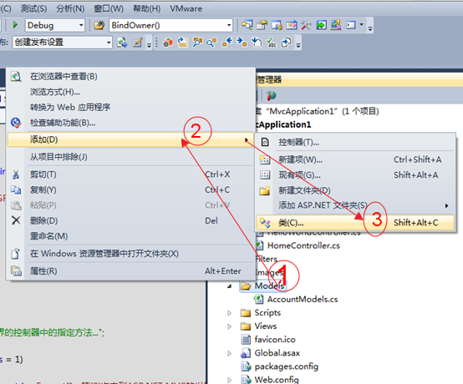

   在弹出对话框中输入类名的“Book”。 添加以下七个属性到Book类：

[复制代码](javascript:void(0);)

public class Book

{

public int BookID { get; set; }

public string Category { get; set; }

public string Name { get; set; }

public int Numberofcopies { get; set; }

public int AuthorID { get; set; }

public decimal Price { get; set; }

public DateTime PublishDate { get; set; }

}

[复制代码](javascript:void(0);)

     我使用Book类来表示数据库中的Books表中的一行记录。Book对象的每个实例都将对应数据库表(Books)中的一行数据，并Book类的每个属性将映射到表中的各个列。   
     在同一文件中，添加BookDBContext类，代码如下：

[复制代码](javascript:void(0);)

public class BookDBContext : DbContext

{

public DbSet<Book> Books { get; set; }

}

[复制代码](javascript:void(0);)

      这个BookDBContext类代表实体框架的书籍表（Books）的内容，它对数据库中Books表进行增加、修改、删除、查询的操作。这个BookDBContext继承自Entity Framework的DbContext基类。   
      为了能够使用DbContext和的DbSet两个类，你需要在文件的顶部添加以下语句：

using System.Data.Entity;

下面的完整Book.cs文件如下所示。

[复制代码](javascript:void(0);)

using System;

using System.Data.Entity;

namespace MvcApplication1.Models

{

public class Book

{

public int BookID { get; set; }

public string Category { get; set; }

public string Name { get; set; }

public int Numberofcopies { get; set; }

public int AuthorID { get; set; }

public decimal Price { get; set; }

public DateTime PublishDate { get; set; }

}

public class BookDBContext : DbContext

{

public DbSet<Book> Books { get; set; }

}

[复制代码](javascript:void(0);)

**二、创建SQL Server连接字符串**

      刚才创建的BookDBContext类主要功能是连接数据库和映射数据库表记录，实现CURD。如何连接到指定数据库将呢？通过在Web.config文件中增加数据库连接信息。   
      首先，打开应用程序的根目录下的Web.config文件。 如下图。

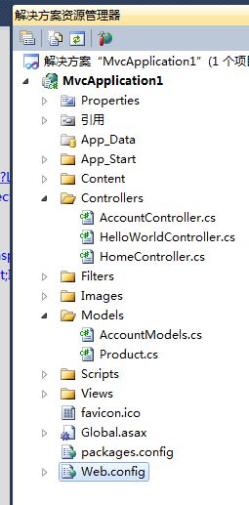

       Web.config文件中的<connectionStrings>元素中默认会有一个连接，如下图。

http://images.cnitblog.com/i/10343/201405/281310218382695.png

     我们要做的是要把下面的连接字符串添加到Web.config文件中的<connectionStrings>元素中

<add name="BookConnection" connectionString="Data Source=.\SQLEXPRESS;Initial Catalog=Test;Integrated Security=SSPI"   
providerName="System.Data.SqlClient" />

      添加了新的连接字符串的Web.config文件的一部分，如下图。



      只要写以上少量的代码和在Web.config文件中写一下配置信息，就完成了对数据库CURD操作的所有功能代码。

      在下一篇文章中，我将会创建一个用于显示书籍信息的列表页面，同时能进行新建、修改、删除、查询操作的BookController类。